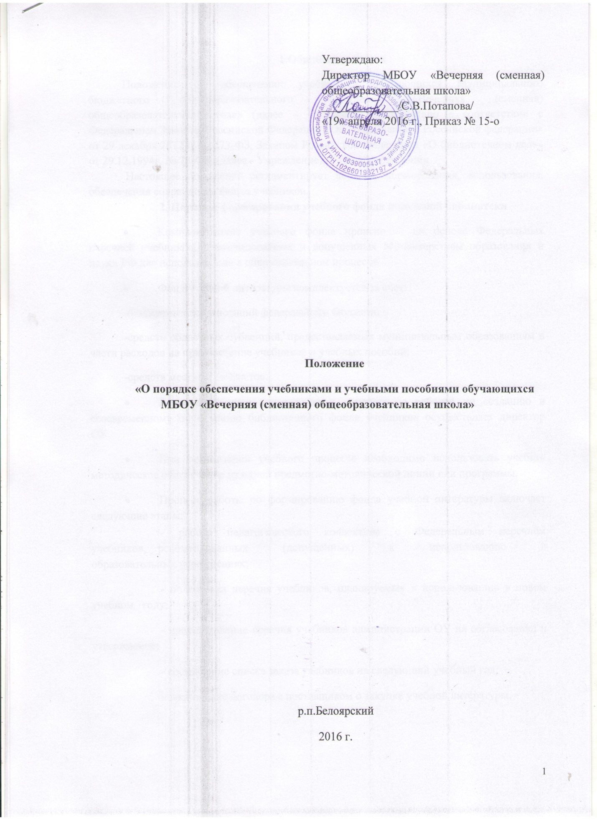

1.Общие положения
Положение об обеспечении учебниками обучающихся Муниципального бюджетного общеобразовательного учреждения «Вечерняя (сменная) общеобразовательная школа» (далее – Положение) разработано в соответствии с Федеральным Законом Российской Федерации «Об образовании в Российской федерации» от 29 декабря 2012 г. № 273-ФЗ, Законом Российской Федерации «О библиотечном деле» от 29.12.1994г. № 78-ФЗ, (далее - Учреждение), Устава Учреждения.
Настоящее положение регламентирует порядок формирования, использования, обеспечения сохранности фонда учебников.
2. Порядок формирования учебного фонда школьной библиотеки
- Комплектование учебного фонда происходит на основе Федеральных перечней учебников, рекомендованных и допущенных Министерством образования и науки РФ для использования в образовательном процессе.
- Фонд учебной литературы комплектуется за счет:
-бюджетных ассигнований федерального бюджета;
-средств областных субвенций, предоставляемых муниципальным образованиям в части расходов на приобретение учебников и учебных пособий;
-средств местных бюджетов.
- Непосредственное руководство и контроль за работой по созданию и своевременному пополнению библиотечного фонда учебников осуществляет директор ОУ.
- При организации учебного процесса необходимо использовать учебно-методическое обеспечение из одной предметно-методической линии или программы.
- Процесс работы по формированию фонда учебной литературы включает следующие этапы:
- работа педагогического коллектива с Федеральным перечнем учебников, рекомендованных (допущенных) к использованию в образовательных учреждениях;
- подготовка перечня учебников, планируемых к использованию в новом учебном году;
- предоставление перечня учебников администрации ОУ на согласование и утверждение;
- составление списка заказа учебников на следующий учебный год;
- заключение договора с поставщиком о закупке учебной литературы.

3. Учет фонда учебников
- Учет библиотечного фонда учебников должен способствовать его сохранности, правильному его формированию и целевому использованию. Все операции по учету производятся библиотекарем, стоимостный учет ведется бухгалтерией. Сверка данных библиотеки и бухгалтерии производится ежегодно.
- Учет библиотечного фонда учебников отражает поступление учебников в фонд, выбытие из фонда, величину всего фонда учебников и служит основой для обеспечения сохранности фонда учебников, правильного его хранения и использования, контроля за наличием и движением учебников.
- Фонд учебной литературы учитывается и хранится отдельно от основного библиотечного фонда библиотеки ОУ.
- Учет библиотечного фонда учебников осуществляется в соответствии с «Инструкцией об учете библиотечного фонда библиотек образовательных учреждений», утвержденной приказом Министерства Образования РФ от 24.08.2000 № 2488.
- Учет библиотечного фонда учебников осуществляется на основании следующих документов: «Книга суммарного учета» (далее – КСУ), «Картотека учетных карточек многоэкземплярной литературы», «Регистрационная книга учетных карточек многоэкземплярной литературы».
- Суммарный учет всех видов документов, поступающих или выбывающих из фонда библиотеки, осуществляется в КСУ.
КСУ ведется в 3-х частях:
1 часть – «Поступление в фонд»;
2 часть – «Выбытие из фонда»;
3 часть – «Итоги движения фонда».
- Выбытие учебников из фонда оформляется актом об исключении и отражается в КСУ.
- Акты на списание учебников составляются в двух экземплярах, визируются комиссией по списанию материальных ценностей и утверждаются директором Учреждения. Один экземпляр передается в Бухгалтерию, второй остается в библиотеке.
- Сведения о выбывших учебниках регистрируются в соответствующих графах второй части КСУ.
- Документы, в которых осуществляется учет, подлежат постоянному хранению как документы строгой отчетности.
4. Использование учебного фонда библиотеки ОУ
- Учебники, находящиеся в библиотечном фонде, выдаются обучающимся бесплатно и на возвратной основе.
- Обучающиеся, не сдавшие за прошлый год учебники и другие книги, получают учебники в индивидуальном порядке, после того как вернут учебную литературу в библиотеку.
- Утерянные и пришедшие в негодность учебники списываются по акту комиссией
- Сроки эксплуатации учебников определяются САнПином, а также соответствием УМК ОУ. Учебники, находящиеся в удовлетворительном состоянии и соответствующие УМК, могут использоваться более 4-х лет.
5. Система обеспечения учебной литературой
- Информация о перечне учебников, планируемых к использованию в новом учебном году, размещается на сайте ОУ, предоставляется классным руководителям.
- Учебники выдаются и принимаются в библиотеке согласно графику, составленному библиотекарем.
- Учебники выдаются обучающимся лично под роспись, как правило, на один учебный год. Учебники, по которым обучение ведется несколько лет, в конце учебного года продляются еще на год.
- Учебники, утраченные или поврежденные обучающимися, заменяются учебниками того же автора и того же года издания.
- В конце учебного года учебники сдаются в библиотеку классными руководителями в срок до 30 мая в соответствии с графиком, составленным библиотекарем.
- В целях контроля сохранности учебников проводятся рейды по классам в соответствии с планом работы библиотеки.
6. Границы компетентности участников реализации Положения.
Директор школы
- Отвечает за организацию работы по созданию и своевременному пополнению библиотечного фонда учебников.
- Координирует деятельность всех участников для реализации данного Положения.
- Обеспечивает условия для приобретения, вывоза, хранения фонда учебной литературы.
Заместитель директора по УВР
- Собирает информацию об УМК на следующий учебный год у учителей-предметников;
- Ежегодно предоставляет директору ОУ список учебников для ОУ на следующий учебный году (после утверждения Федерального перечня учебников Министерства Образования РФ)
- Передает утвержденный директором перечень учебников библиотекаря для последующего оформления заказа.
Классный руководитель
- Знакомит родителей (законных представителей) с учебно – методическим комплексом на новый учебный год на родительских собраниях;
- Своевременно информирует библиотекаря о выбытии обучающегося из школы;
- Осуществляет работу по воспитанию у обучающихся бережного отношения к учебникам;
- Организует возврат учебников в библиотеку до 30 мая;
- Контролирует состояние учебников в классе и следит, чтобы учебники были отремонтированы и своевременно возвращены в библиотеку;
- Несет ответственность за сохранность учебников, полученных классом.

Библиотекарь
- Ежегодно проводит мониторинг состояния учебного фонда библиотеки ОУ;
- На основе списков учебников, полученных от заместителя директора, формирует заказ, соответствующий Федеральному перечню учебников, учебных программ ОУ с учетом уже имеющихся учебников, изменений численности обучающихся, обучающихся в ОУ.
- Организует работу с фондом учебников, обработку и систематизированное хранение; выдачу по классам, прием учебников от обучающихся.
- Ведет учет поступившей учебной литературы (по установленной для школьных библиотек форме), обеспечивает правильное хранение и несет материальную ответственность за сохранность библиотечного фонда учебников.
- Предоставляет администрации и педагогическому коллективу информацию о составе библиотечного фонда учебников по классам, составляет отчеты по мере требования.
- Ведет работу совместно с классными руководителями по воспитанию бережного отношения к учебной литературе у обучающихся.
- Принимает в установленном порядке меры к возмещению ущерба, причиненного по вине пользователей
Бухгалтер
- ведет стоимостный учет библиотечного фонда школьных учебников;
- ежегодно производит сверку учебного фонда совместно с библиотекарем;
- списывает учебники, пришедшие в негодность.
Родители (законные представители) обучающихся
- обеспечивают ребенка необходимыми рабочими тетрадями, прописями, раздаточными дидактическими материалами, учебниками-тетрадями, учебными пособиями по факультативами, спецкурсами для усвоения им общеобразовательной программы за счет собственных средств.
- Несут материальную ответственность и возмещают ущерб при потере или порче учебников в установленном порядке.
- Возвращают в библиотеку все учебники в случае перехода обучающегося в течение (или по окончании) учебного года в другое образовательное учреждение до отчисления ребенка из ОУ.
Обучающиеся
- Получают учебники лично
- Бережно относятся к школьным учебникам, соблюдают правила пользования учебниками
- Обучающиеся, не сдавшие за прошлый год учебники и другие книги, получают учебники в индивидуальном порядке, после того как вернут учебную литературу в библиотеку.
- Вовремя возвращают учебники и другие книги в целости и сохранности.

Утверждаю:
Директор МБОУ «Вечерняя (сменная) общеобразовательная школа»
_____________/С.В.Потапова/
«01» сентября 2017 г.

План действий для достижения 100% обеспеченности учебниками школьников на 2018-2019 учебный год
 | Последовательность действий | Сроки исполнения | Ответственные лица
1 | Утверждение приказом директора плана действий общеобразовательных организаций по обеспечению учебниками на 2018-2019 учебный год. | Первая половина января | Потапова С.В., директор
2 | Проведение педагогического совета на тему «Подходы к формированию заказа учебников на предстоящий учебный год», определения направлений закупки УМК | Первая половина января | Токманцева Р.И.,  библиотекарь
3 | Инвентаризация и анализ состояния учебного фонда библиотеки | Первая половина января | Потапова С.В., директор, библиотекарь
4 | Организация работы с педагогическим коллективом по составлению перечня учебников, входящих в действующий Федеральный перечень и планируемых к использованию на 2016-2017 учебный год для реализации образовательной программы ОО | Январь. 2018г. | Потапова Н.В.,  зам. директора по УВР
5 | Формирование заказа в соответствии с утвержденным перечнем учебников реализуемого УМК, имеющихся фондов в пределах, предназначенных для этого средств субвенции. | 15 апреля –  15 мая | Потапова С.В., директор,  Токманцева Р.И.,  библиотекарь
6 | Оформление договоров с издательствами, их подписание и оплата. | До 30 мая | Потапова С.В., директор,  Токманцева Р.И.,  библиотекарь
7 | Доведение до сведения родителей, общественности, учащихся информации об учебниках, по которым будет осуществляться обучение в предстоящем учебном году, о порядке обеспечения ими обучающихся (информационные уголки для родителей, школьные сайты, родительские собрания и т.д.) | Май - август 2018 | Потапова С.В., директор,  Токманцева Р.И.,  Библиотекарь,  Отв.за сайт
8 | Организация работы муниципального обменного фонда:  - создание электронного каталога учебной литературы, подлежащей обмену на муниципальном уровне;  - доведение данных о распределении обменного фонда до заинтересованных лиц: руководителей ОО, педагогов, библиотекарей, родителей, учащихся;  - проведение процедуры передачи и приема учебников от одной ОО другой во временное или постоянное пользование
 |  | август 2018 | Токманцева Р.И.,  Библиотекарь
9 | Обеспечение строгого учета выданных учебников в начале учебного года и принятых в конце учебного года от учащихся | Июнь 2018 | Потапова С.В., директор,  Токманцева Р.И.,  Библиотекарь,  Классные руководители
10 | Организация работы по возмещению утерянных учебников | Июнь. 2018 | Потапова С.В., директор,  Токманцева Р.И.,  Библиотекарь
11 | Получение новых учебников школой | Май - июль 2018 | Токманцева Р.И.,  библиотекарь
12 | Организация выдачи учебников учащимся в ОО на 2018-2019 учебный год | До 01.09.2018 | Кл. руководители, библиотекарь
13 | Подготовка информации об уровне обеспеченности учебниками обучающихся ОО за счет фондов школьных библиотек, ресурсов муниципального и областного обменного фонда, новых поступлений учебников, приобретенных на средства субвенции местным бюджетам. | До 10.09.2018 | Токманцева Р.И.,  Библиотекарь
14 | Проведение рейдов по сохранности и бережному отношению к учебникам | 1 раз в месяц | Кл. руководители, библиотекарь
15 | Корректировка и утверждение реализуемого в ОО учебно-методического комплекта. | Август. 2018 | Директор, зам. директора по УВР
16 | Осуществление контроля соответствия УМК школы стандартам, учебным программам, Федеральному Перечню учебных изданий | Сентябрь. 2018 | Токманцева Р.И.,  Библиотекарь
17 | Анализ использования учебных фондов общеобразовательными организациями | Сентябрь. 2018 | Токманцева Р.И.,  Библиотекарь

